**Projektējuma apraksts " Informatīvā programma FISHING24-7 tirdzniecības automātiem".**

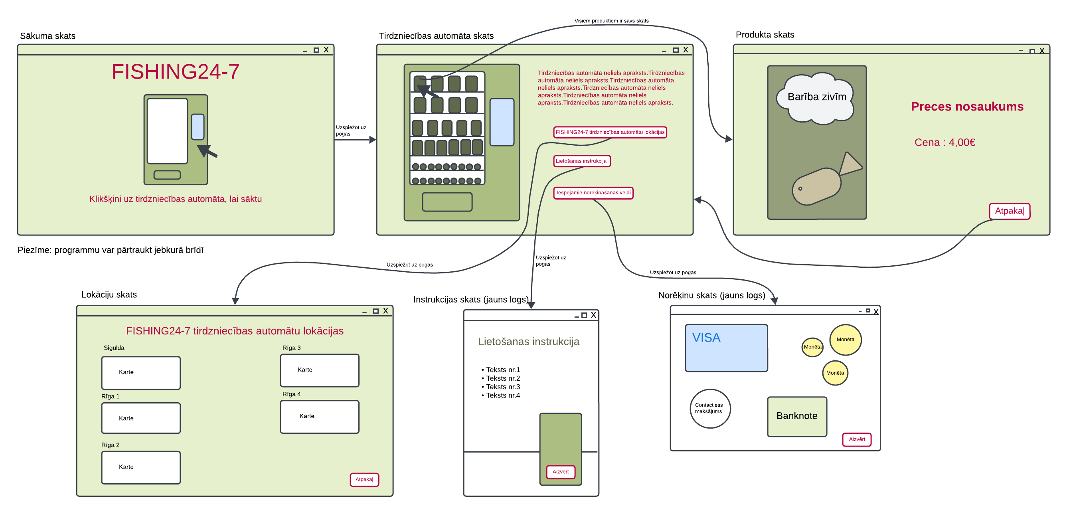

**Sistēmas prasības:**

* Programmu paredzēts izstrādāt kā darba virsmas programmatūru ar grafisko saskarni.
* Programma tiks izstrādāta izmantojot vidi Visual Studio Code
* Programma tiks rakstīta programmēšanas valodā Python izmantojot Tkinter bibliotēku.
* Programmas logs ir paredzēts ar statisku izmēru, paredzot tā novietošanu uz palodzes un aizvēršanu jebkurā brīdī.
* Programmu paredzēts veidot ar 5 skatiem - sākuma skats, tirdzniecības automāta skats, produkta skats, lokāciju skats, instrukcijas skats (jauns logs), norēķinu skats (jauns logs).
* Visa programma ir FISHING24-7 tirdzniecības automāta krāsu toņos.

**Programmas funkciju uzskaitījums:**

* Pēc programmas iedarbināšanas sākuma skata ekrānā redzams tirdzniecības automāta nosaukums un poga automāta izskatā.
* Zem pogas ir uzrakstīts "Klikšķini uz tirdzniecības automāta, lai sāktu"
* Tirdzniecības automāta skata ekrāna kreisajā pusē redzams automāta attēls, kurā produkti arī funkcionē kā pogas.
  + Kopā automātā ir 37 produktu sadaļas jeb pogas.
  + Automātā ir 26 produktu veidi, pēdējās 2 rindās produktu veidi pa sadaļām atkārtojas.
  + Sadaļu numurācija ir augoša un noteikta, skaitļi nav pēc kārtas (piem. 1.,2.3...).
  + Sadaļu numuri katrā rindā iet pa desmitiem, tādēļ, piemēram, no 1 līdz 9 ir iespējami 1. rindā, no 10 līdz 19 ir iespējami 2. rindā u.t.t.
  + Sadaļu numuri – 1., 3., 5., 7., 11., 13., 15., 17., 22., 23., 24., 25., 26., 31., 32., 33., 34., 35., 36., 41., 42., 43., 44., 45., 46., 47., 48., 49., 51., 52., 53., 54., 55., 56., 57., 58., 59.
  + Preces atbilstoši to sadaļām - 1. BigCarp Kukurūza 1kg, 3. BigCarp Zemene 1kg, 5. Sekr Breksis Melns 1kg, 7. Sekr LīnKar Marc 1kg, 11. Spec LīnisKarūsa 1kg, 13. Spec Universālā 1kg, 15. Spec Feeder 1kg, 17. Spec Breksis 1kg, 22. Universālā 750g, 23. Karpa 750g, 24. Feeder 750g, 25. Līnis-Karūsa 750g, 26. Breksis 750g, 31. Vafteri Source 15mm, 32. Vafteri TigNut 15mm, 33. Nakstārpi, 34. Graudu Mix 500g, 35. Piedeva FluoMix 400g, 36. Piedeva FluoZaļ 400g, 41. Kukurūza 212ml, 42. Melase Breksis 350g, 43. - 45. Sliekas Nr.4, 46. - 49. Sliekas Nr.3, 51. - 55. Baltie tārpi 50g, 56. Pinki 50g, 57. - 59. Sliekas Nr.2.
* Uzspiežot uz jebkuras produktu pogas atveras jauns skats tajā pašā logā, kur ir redzams lielāks preces attēls un preces nosaukums ar atbilstošo cenu. No produktu skata, ir iespējams atgriezties atpakaļ, uzklikšķinot uz pogas "Atpakaļ".
* Cenas katram produktam - 1. 4.00 eiro , 3. 4.00 eiro, 5. 3.90 eiro, 7. 3.90 eiro, 11. 3.30 eiro, 13. 3.30 eiro, 15. 3.30 eiro, 17. 3.30 eiro, 22. 2.00 eiro, 23. 2.00 eiro, 24. 2.00 eiro, 25. 2.00 eiro, 26. 2.00 eiro, 31. 6.00 eiro, 32. 7.50 eiro, 33. 4.50 eiro, 34. 3.50 eiro, 35. 4.90 eiro, 36. 5.70 eiro, 41. 4.00 eiro, 42. 2.90 eiro, 43. - 45. 2.00 eiro, 46. - 49. 2.00 eiro, 51. - 55. 2.00 eiro , 56. 2.00 eiro, 57. - 59. 2.00 eiro.
* Tirdzniecības automāta skata ekrāna labajā pusē ir neliels automāta apraksts, un vēl Trīs pogas - "FISHING24-7 tirdzniecības automātu lokācijas", "Lietošanas instrukcija", "Iespējamie norēķināšanās veidi".
  + Uzspiežot uz "FISHING24-7 tirdzniecības automātu lokācijas" pogas atveras jauns skats tajā pašā logā, ar info par tirdzniecības automātu atrašanās vietām. No skata iespējams nokļūt atpakaļ uz tirdzniecības automāta skatu uzklikšķinot uz pogas "Atpakaļ".
  + Uzspiežot uz "Lietošanas instrukcija" pogas, atveras jauns logs ar lietošanas instrukciju attēla veidā, to iespējams aizvērt ar pogu "Aizvērt" vai arī aizverot logu.
  + Uzspiežot uz "Iespējamie norēķināšanās veidi" pogas, atveras jauns logs, ar uzrakstītiem iespējamiem norēķināšanās veidiem, to iespējams aizvērt ar pogu "Aizvērt" vai arī aizverot logu.